ESQUEMA REFERENCIAL DE ZANJA
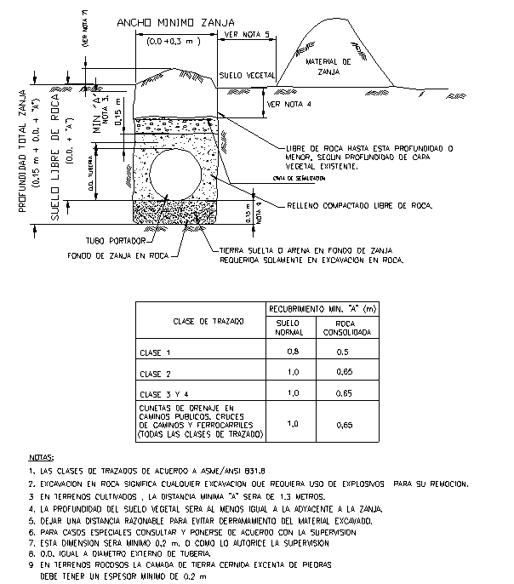

DETALLE CONSTRUCTIVO POSTES DE SEÑALIZACION VERTICAL
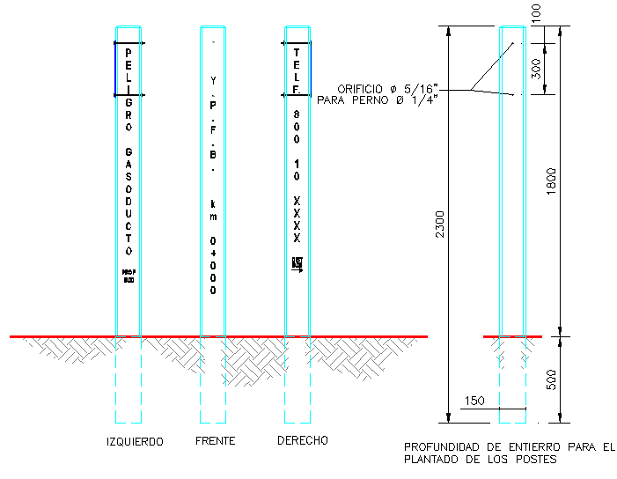

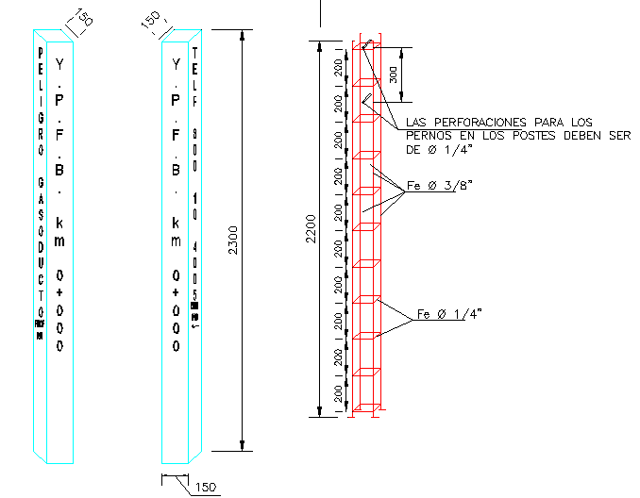

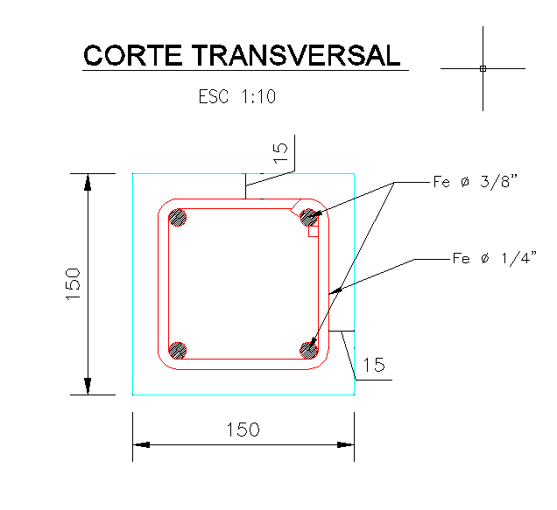

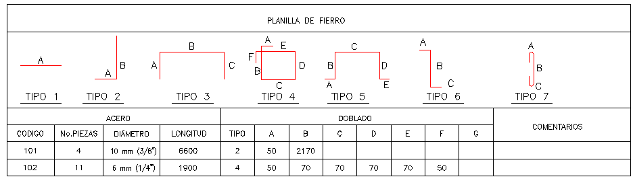

DETALLE DE ANCLAJE EN HORMIGON

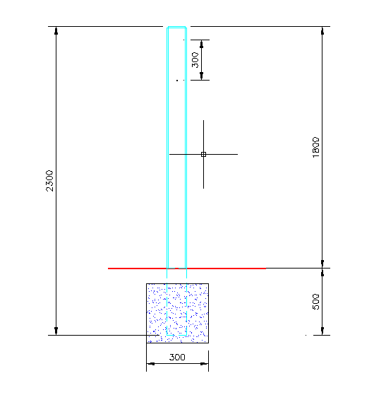

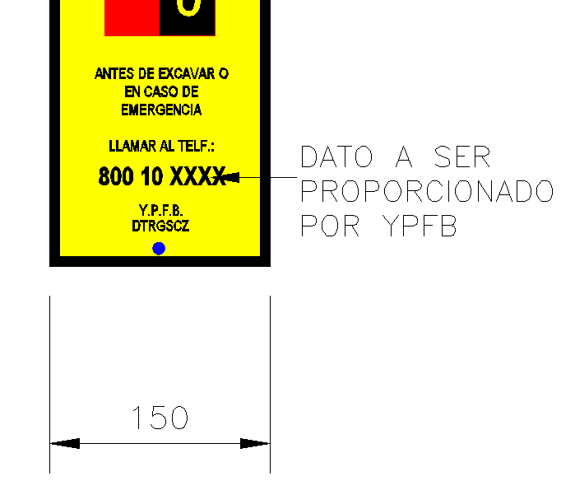

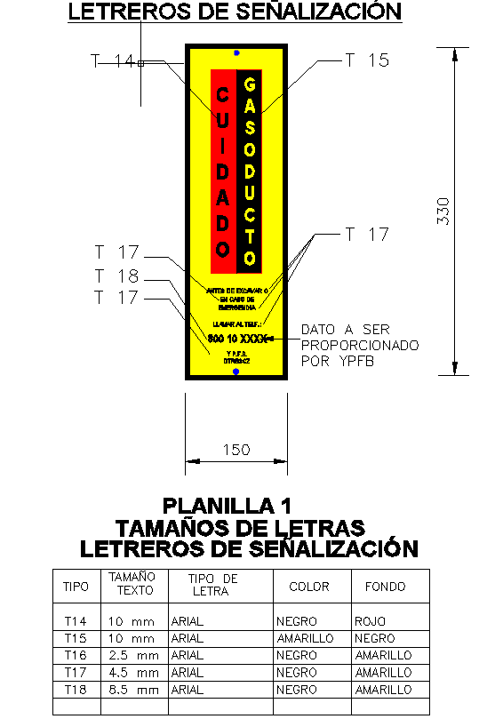

TRANSPORTE Y MANIPULACIÓN DE TUBERÍA.
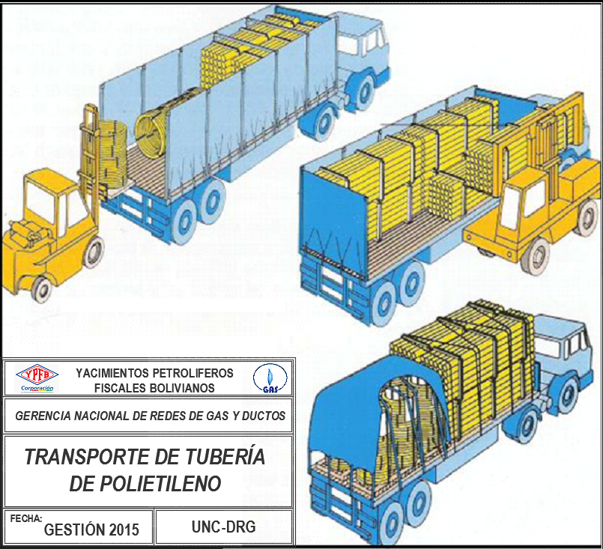

LETREROS DE OBRA
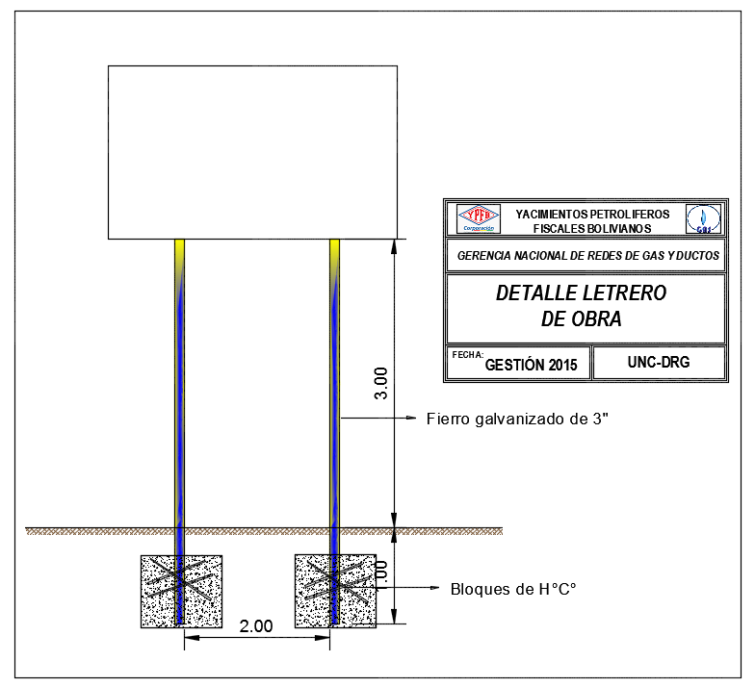

ESQUEMA PLACA DE SEÑALIZACIÓN VERTICAL
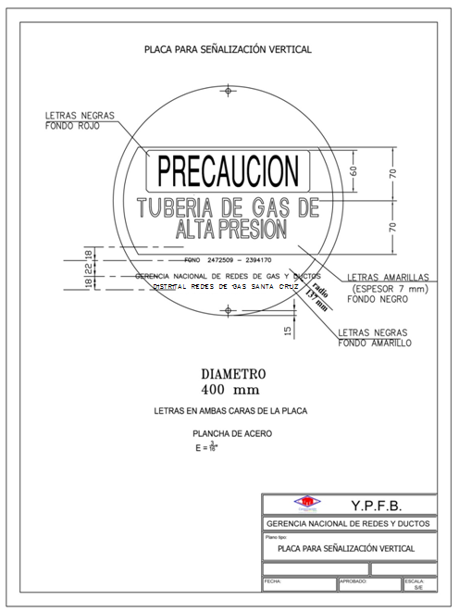

ESQUEMA MOJÓN PARA SEÑALIZACIÓN VERTICAL

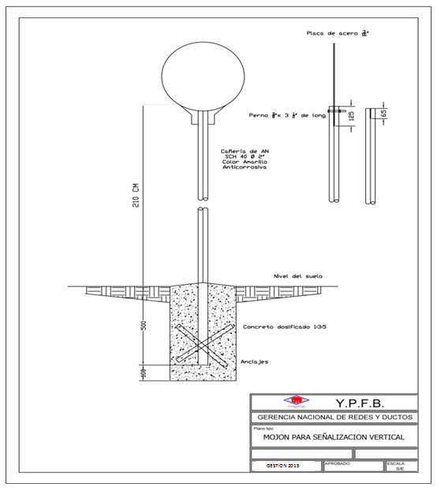

LETREROS DE SEÑALIZACION DE OBRA



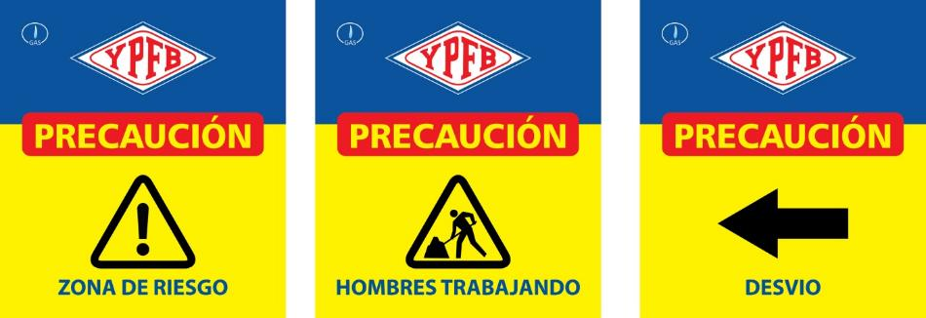

HOMBRES TRABAJANDO. (ESTRUCTURA METÁLICA, 850 mm de ancho por 1300 mm de alto)
(AMBAS CARAS)
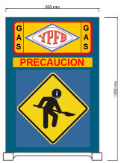
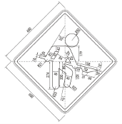
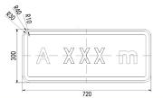

La Empresa Contratista deberá

Proveerse de este tipo de letreros con diferentes leyendas como ser:
- Disculpe las molestias
- Zanja abierta
- Precaución desvió
- Peligro Gas Inflamable
- Trabajamos para mejorar tu vida

ESPESOR DE MATERIAL DE RELLENO
En acera

- En calzada

REPOSICION DE ACERA Y CALZADA
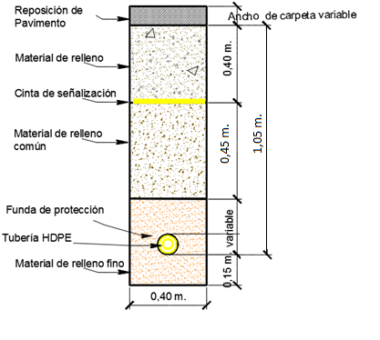
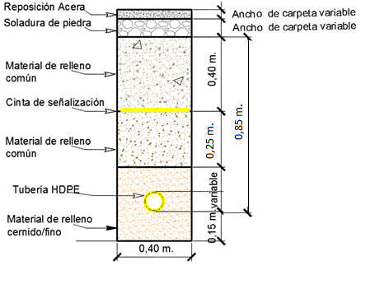

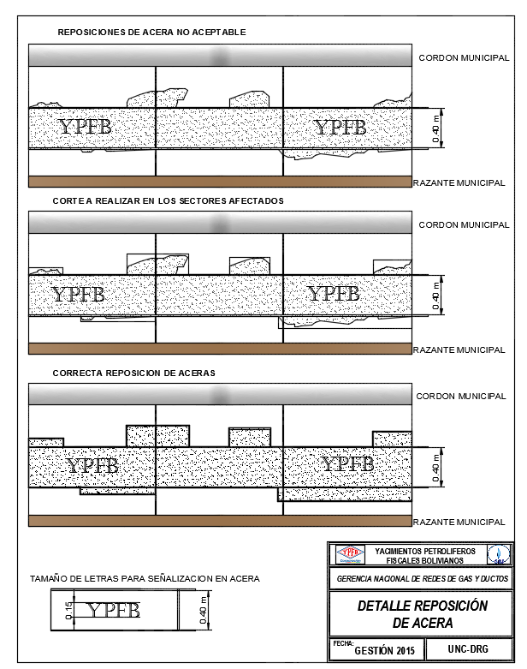

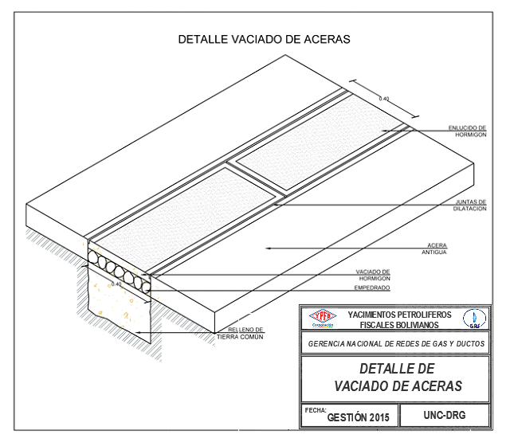
DIMENSIONES Y ESQUEMAS DE LOSETAS DE SEÑALIZACIÓN Y VÁLVULAS

LOSETAS DE SEÑALIZACIÓN HORIZONTAL EN COBERTURAS DE EMPEDRADO Y TIERRA.

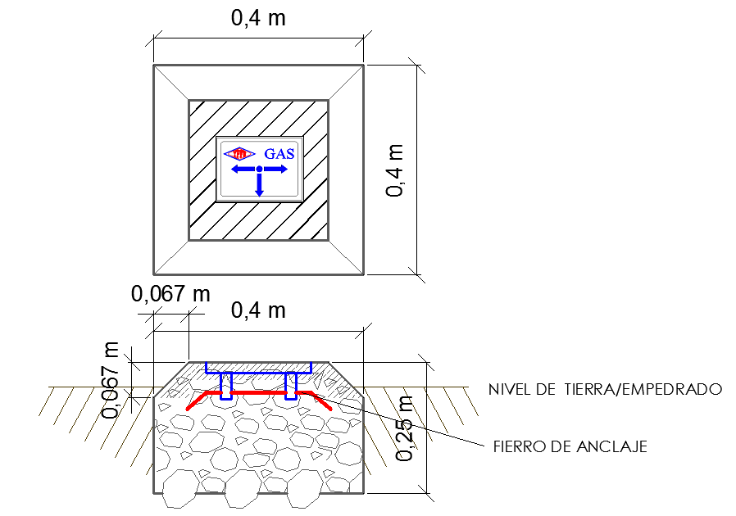

LOSETAS DE SEÑALIZACIÓN HORIZONTAL EN COBERTURAS DE HORMIGÓN.
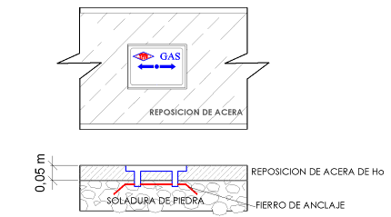

ESTRUCTURA PARA VÁLVULAS
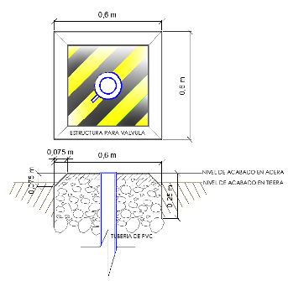

Pos. | Denominación | Cantidad
1 | Base de Hormigón | 1
2 | Material Aislante Tipo P.V.C. | 1
3 | Abrazadera de Sujeción (Acero SAE 1010) | 2
4 | Espárragos Ø9.52 mm (3/8”)(Acero SAE 1010) | 8

Dimensión Ø Válvula mm. | a | b | c | d | e | F | r | h
mm | mm | Esta dimensión será tal que la sujeción se realice sobre el niple de la válvula o la transición de acero | mm | mm | mm | Mm | mm | mm
40 | 267 |  | 133 | 67 | 93 | 240 | 23 | 123
63 | 420 |  | 210 | 105 | 147 | 378 | 37 | 185
90 | 700 |  | 500 | 140 | 180 | 660 | 47 | 185
110 | 700 |  | 500 | 160 | 200 | 660 | 60 | 211
125 | 795 |  | 568 | 182 | 227 | 750 | 68 | 240

NOTA.- Las medidas señaladas en la tabla son solamente referenciales. Las dimensiones definitivas estarán en función de las válvulas entregadas por YPFB al inicio de la obra.

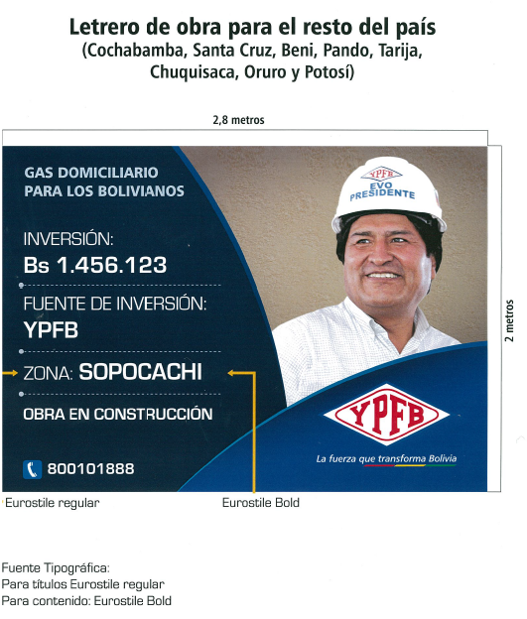
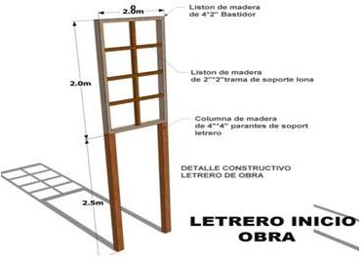

PUNTO DE INTERCONEXION A RED EXISTENTE
483109.12 m E ; 8053244.28 m S.
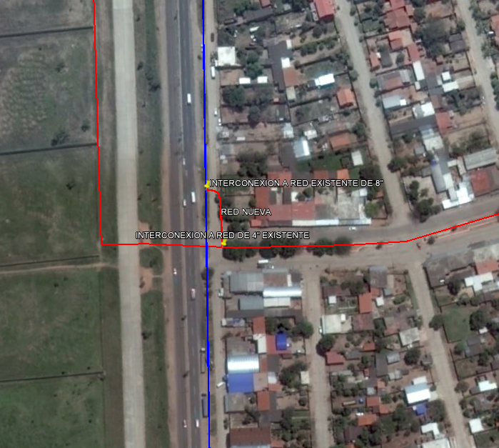

Red primaria ANC 8” existente.
Red primaria ANC 4”, existente.

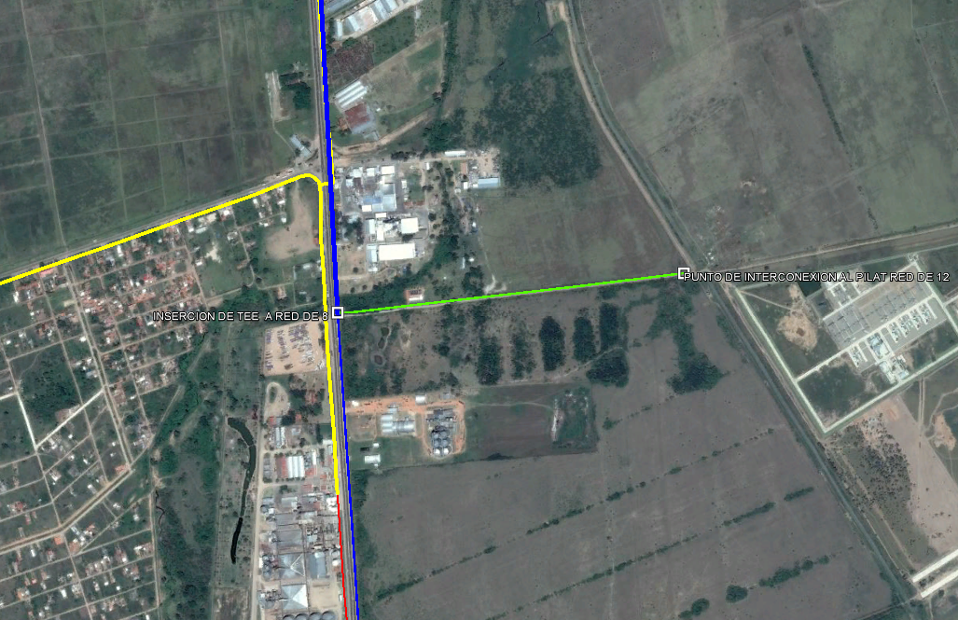

Red primaria ANC 8” existente.
Red primaria ANC 12”, a construir.

INTERVENCION CAMARA DGCM.
